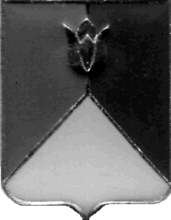
РОССИЙСКАЯ ФЕДЕРАЦИЯ
АДМИНИСТРАЦИЯ КУНАШАКСКОГО МУНИЦИПАЛЬНОГО РАЙОНА
ЧЕЛЯБИНСКОЙ ОБЛАСТИ

РАСПОРЯЖЕНИЕ

от 30.03.2020 г. № 177-р

О продлении срока плановой проверки

В соответствии с частью 3 статьи 269.2 Бюджетного кодекса Российской Федерации, Постановлением администрации Кунашакского муниципального района от 30.05.2016 г. №579 «Об утверждении Порядка осуществления полномочий органом внутреннего муниципального финансового контроля по внутреннему муниципальному финансовому контролю в сфере бюджетных правоотношений» и на основании распоряжения администрации Кунашакского муниципального района от 27.03.2020 года № 174-р «О внесении изменений в распоряжение Администрации Кунашакского муниципального района от 19.03.2020 г. № 155-р», приказа Контрольного управления администрации Кунашакского муниципального района от 10.03.2020 года № 3-р «О предоставлении очередного отпуска» с 23.03.2020 года по 27.03.2020 года.
- Продлить плановую проверку в сфере бюджетных правоотношений в муниципальном дошкольном образовательном учреждении «Детский сад Миляш» по адресу: 456730, Челябинская область, Кунашакский район, с. Кунашак, ул. Ленина, 117, назначенную Распоряжением администрации Кунашакского муниципального района от 20.02.2020 г. № 80-р «О проведении плановой проверки» в срок до 06 мая 2020 г.
- Срок, в течение которого составляется акт по результатам проведения проверки – не позднее 08 мая 2020 г.
- Контроль за исполнением распоряжения возложить на руководителя Контрольного управления администрации Кунашакского муниципального района Саитхужину И.Р.

Исполняющий обязанности
Главы района Р.Г. Вакилов

